La Commune des ronds-points
Dans le documentaire Macron président, la fin de l’innocence, diffusé en mai 2018 sur France 3, Bertrand Delait invitait son interlocuteur à revenir sur le choix de recevoir Vladimir Poutine à Versailles, un an plus tôt : le Président français s’était alors justifié d’une façon sidérante, en indiquant que Versailles « c’est là où la république s’était retranchée quand elle était menacée », transformant en bastion de résistance le château où s’était organisé la répression des Communards et le massacre de la Semaine sanglante. Au fond, cette saillie désinvolte n’était pas sans annoncer la suffisance avec laquelle Emmanuel Macron s’autoriserait, quelques mois plus tard, à traiter le mouvement des Gilets jaunes, qui peut à bien des égards s’envisager en regard de la Commune.
Plusieurs historiens et sociologues ont montré ce qui unissait les Gilets jaunes aux mouvements sociaux qui les ont précédés, et ce qui les en distinguait. De 1789 à Nuit Debout et des révoltes des canuts à Mai 68, les ressemblances ne doivent évidemment pas éclipser les spécificités du soulèvement qui s’est déclaré à l’automne 2018 et qui procédait d’un sentiment de mise à l’écart d’une part de la population française. Il est toutefois révélateur que, sur les tags, pancartes et banderoles des manifestants, mais aussi sur les gilets qu’ils portaient, l’expression de leurs sentiments passait par de nombreuses allusions à la Commune de Paris : « Vive la Commune ! », « Demain c’est 1871 ! », « 1871 raisons de niquer Macron » ou « La Commune demeure », clamaient ces écritures « sauvages » – spontanées, brutes et éphémères – qui dynamisent la contestation et agissent comme un défouloir. De même que la Commune est née d’une occasion (le refus de laisser Thiers désarmer la butte Montmartre, le 18 mars 1871) et a rassemblé des citoyens décidés à améliorer leurs conditions de vie, le mouvement des Gilets jaunes a émergé à partir d’un élément précis, révélateur d’un malaise plus large (l’annonce de l’augmentation de la taxe intérieure de consommation sur les produits énergétiques ou TICPE) ; l’opposition s’est développée en recensant d’autres signes d’une crise sociale et politique (la disparition de l’impôt sur la fortune (ISF), le délitement des services publics, la baisse du pouvoir d’achat, la fraude fiscale, etc.).
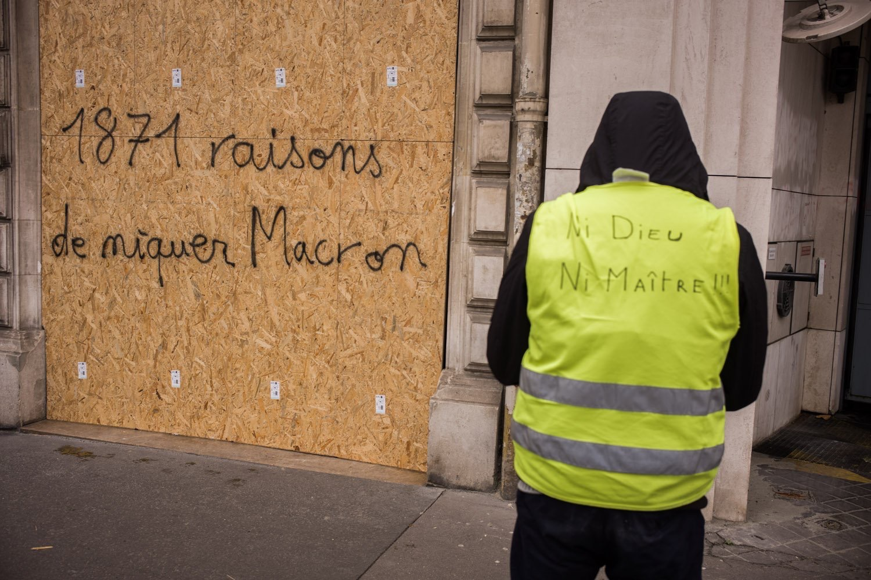
© Photo Stéphane Burlot
Né à Paris, le communalisme de 1871 allait gagner la Province ; un mouvement inverse caractérise l’expansion des Gilets jaunes : aux temps forts constitués par les manifestations hebdomadaires du samedi dans les grandes villes et dans la capitale – qu’ils gagnaient pour faire entendre la colère de ceux qui n’y vivent pas –, correspondaient, pendant la semaine, des périodes d’occupation des ronds-points de Province, là où l’insurrection avait pris corps. Le choix de ces quasi-non-lieux, préférés aux traditionnelles barricades, a permis le développement d’une sociabilité de bivouac, dont le film J’veux du soleil donne un aperçu. La stratégie d’investissement de ces espaces a conduit le politologue Laurent Jeanpierre à envisager le mouvement comme « la Commune des ronds-points ». Bloquer ces derniers était significatif : parce qu’ils régulent le trafic et qu’on y tourne en rond, ils renvoient autant à l’ordre qu’à la routine – deux valeurs à subvertir. Mais les ronds-points sont aussi des espaces de peu : en s’en emparant, les Gilets jaunes leur conféraient une fonction inédite en faisant d’eux le support de ce que l’historienne Kristin Ross, au sujet de la Commune, appelle des « gestes anti-hiérarchiques spontanés » et affirmaient en cela leurs capacités de perturbation (« Enfin les ronds-points servent à quelque chose ! », ironisait l’un des tags du mouvement).
Il est tentant de rapporter aux Gilets jaunes les remarques de Kristin Ross, qui observe comment la Commune fut à la fois un « laboratoire d’inventions politiques » et un « un moment horizontal », d’aplanissement des hiérarchies, misant sur l’équipollence des insurgés autant que sur une réappropriation d’un espace public souvent hostile. « Nous appartenons à la canaille » écrivait Vermersch dans l’éphémère reprise du Père Duchêne qui parut en décembre 1869 avant de renaître pendant la Commune ; « Ceux qui ne sont rien sont partout » soutiennent les Gilets jaunes, en pastichant une déclaration d’Emmanuel Macron (qui, lors de l’inauguration de la station F installée dans la halle Freyssinet, le 29 juin 2017, avait cru bon de déclarer : « Une gare, c’est un lieu où l’on croise les gens qui réussissent et les gens qui ne sont rien. »). Ces deux cris permettent de saisir, d’un siècle à l’autre, un similaire sentiment de mise à l’écart des citoyens ordinaires, autant qu’une volonté de se relever et de forcer l’amélioration de leur situation, de redevenir « les maîtres de leur propre histoire » — selon la formule d’un célèbre tract situationniste.
Si la Commune et le mouvement des Gilets jaunes dialoguent sur le plan de la défiance à l’égard d’un pouvoir politique qui ne convainc plus, des accointances se mesurent aussi sur le plan des moyens de contestation de l’ordre établi et des assauts symboliques : les dégradations de l’Arc de Triomphe par les Gilets jaunes ont provoqué une indignation rappelant celle qui a suivi la destruction de la colonne Vendôme ; l’incendie du Fouquet’s semble a priori anecdotique en comparaison de celui de l’Hôtel de Ville, mais ce choix peut en réalité se lire comme une injure, le restaurant visé incarnant, depuis le mandat présidentiel de Nicolas Sarkozy, un espace de pouvoir sans noblesse, un repaire bling-bling emblématique de la médiocrité d’un pouvoir confondant raffinement et tape-à-l’œil. De l’héritage communaliste procèdent les réunions conviviales des ronds-points, fonctionnant à la fois comme des espaces d’échange et de formation politique, et, plus encore, les expériences de démocratie directe qui se sont progressivement mises en place. Comme le souligne Laurent Jeanpierre, l’une des stratégies adoptées par les Gilets jaunes pour dépasser la dimension contestataire de la mobilisation visait l’établissement d’un système autonome de représentation à travers des assemblées générales et des « assemblées d’assemblées », du côté de Commercy, Saint-Nazaire, Montreuil ou Montceau-les-Mines – où s’est déroulé, le 30 juin 2019, une grande réunion de Gilets jaunes rassemblant 700 participants et 246 délégations venues de l’ensemble du pays. En a notamment émergé un appel à la mobilisation autour du référendum d’initiative partagée sur l’aéroport de Paris, qui permettrait de conduire progressivement à l’instauration du référendum d’initiative citoyenne (RIC) ― l’un des véritables enjeux du mouvement, qui interroge les modes de fonctionnement du jeu démocratique et le rôle que le peuple peut effectivement y jouer.
Bien sûr, il existe aussi des différences notables entre les Gilets jaunes et la Commune de 1871 : le tag ironique « Normalement, les barricades, c’est nous », peint sur les plaques protégeant la devanture d’un magasin parisien et qui actait par dérision le renversement des pratiques instauré par les Gilets jaunes, en donne un exemple comique ; le choix du récent mouvement de ne pas se doter de représentants, par refus des mécanismes politiques traditionnels, en est un autre, plus fondamental. Et si on ne peut décemment pas comparer la sordide politique d’épuration responsable des milliers de morts de la Semaine sanglante à la répression violente exercée sur les Gilets jaunes, il n’empêche que certaines décisions et déclarations de l’actuel chef d’État valaient bien le cynisme d’Adolphe Thiers. Ainsi, après avoir invectivé la « foule haineuse » et s’être gaussé des « gaulois réfractaires au changement », le président en fonction n’a pas craint de déclarer qu’il n’y avait pas eu de « violences irréparables » commises par les forces de l’ordre. Malgré les morts, les énucléations, les mains arrachées, les tabassages et les humiliations.
Denis Saint-Amand
Voir aussi : Justine Huppe et Denis Saint-Amand (dir.), COnTEXTES, n° 30, Discours et imaginaires de la Commune, 2021 ; Laurent Jeanpierre, In Girum. Les leçons politiques des ronds-points, Paris, La Découverte, 2019 ; Kristin Ross, L’imaginaire de la Commune, trad. Étienne Dobenesque, Paris, La Fabrique, 2015.

